**如何使用windows操作系统自带的FTP?**

如果你的计算机中还未安装ftp下载软件，则可是使用windows操作系统自带的FTP功能。

　　如果你的计算机中还未安装ftp下载软件，则可是使用windows操作系统自带的FTP功能。

　　1，链接Internet后，单击Windows界面左下角“开始”菜单中的“运行”命令。屏蔽出现如图1所示的界面，在此界面内输入“FTP”，然后单击“确定”按钮。

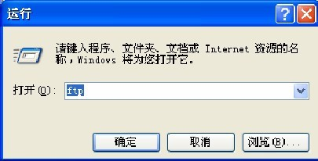

　　2，屏蔽出现一个如图2所示DOS窗口，在该窗口中输入“open”（打开）后回车，接着输入你要访问的FTP站点后回车，系统就会链接FTP站点，并提示要求你输入用户名，输入adim（例如）后回车，随后，系统提示要你输入密码，这时，请输入你的E-Mail地址后回车即可登录。

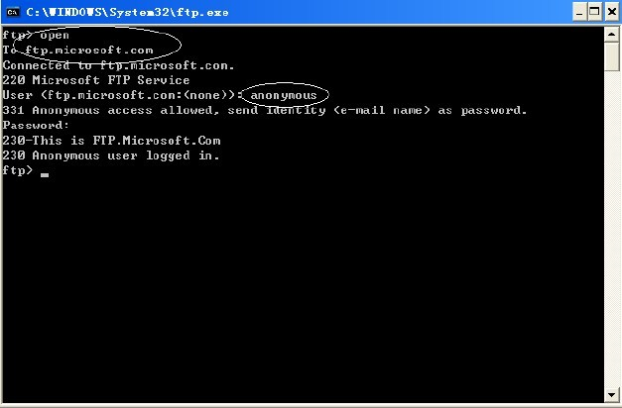

　　3，登录FTP站点后，输入“Is”命令或“dir”命令可以查看服务器上当前目录的文件；“cd”命令可改变当前目录，“cd“并空格后加目录名可以进入某目录，“cd”并空格后加上“”（两点）可以返回上一层目录  get”命令可下载当前目录下的文件，例如，输入“get”后回车，并根据提示输入需下载的文件名和本地文件名，可下载该文件（如图3所示），稍等，在本机的指定位置上就会出现该文件。输入“？”回车可以查看其它的FTP命令。输入“quit”命令推出FTP。

